САНКТ-ПЕТЕРБУРГСКИЙ ПОЛИТЕХНИЧЕСКИЙ УНИВЕРСИТЕТ

ПЕТРА ВЕЛИКОГО

_______________________________________________________________

Институт компьютерных наук и технологий

Высшая школа интеллектуальных систем и суперкомпьютерных технологий

Отчет

по заданию lab 14

Дисциплина

«Технологии проектирования аппаратных средств компьютерных систем»

выполнил:

Курякин Д. А

группа:

преподаватель:

Антонов А. П.

Санкт-Петербург

2022

Оглавление

1 Задание labn_1 3

1.1 Задание 3

1.2 Создание макета в Platform Designer 3

1.3 Анализ системы 4

1.4 Программирование Nios 2 6

1.5 Выводы 7

2 Задание labn_1s 7

2.1 Задание 7

2.2 Создание макета в Platform Designer 7

2.3 Анализ системы 9

2.4 Программирование Nios 2 11

2.5 Выводы 12

# Задание labn_1

## Задание

Выполнить шаги из примера в методических указаниях.

## Создание макета в Platform Designer

Созданный макет приведен на рис. 1-1.

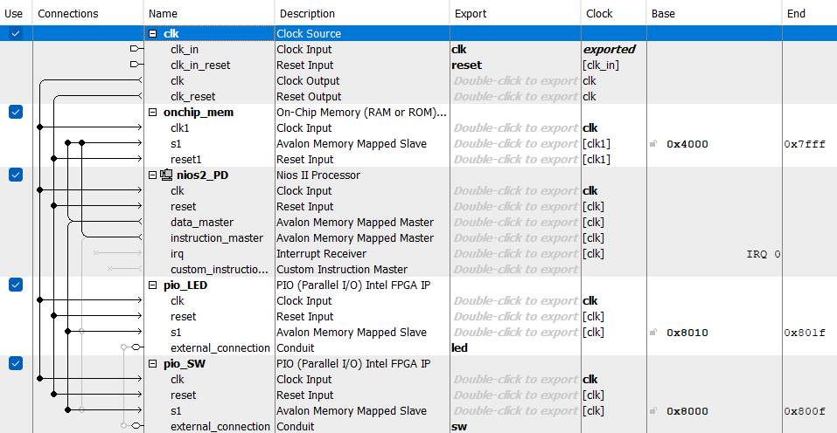

*Рис. 1-1. Макет в Platform Designer*

Файл верхнего уровня приведен в листинге 1-1.

Листинг 1-1. Lab1.sv

|  |
| --- |
| module Lab1(  input bit clk,  input bit sw,  input bit pbb,  output bit [7:0] led  );  Lab1_nios u0(  .clk_clk(clk), // clk.clk  .reset_reset_n(pbb), // reset.reset_n  .led_export(led), // led.export  .sw_export(sw) // sw.export  );  endmodule |

Файл описания временных параметров приведен в листинге 1-2.

Листинг 1-2.

|  |
| --- |
| set_time_format -unit ns -decimal_places 3  create_clock -name {clock} -period 40.000 -waveform { 0.000 20.000 } [get_ports {clk}]  set_clock_uncertainty -rise_from [get_clocks {clock}] -rise_to [get_clocks {clock}] 0.020  set_clock_uncertainty -rise_from [get_clocks {clock}] -fall_to [get_clocks {clock}] 0.020  set_clock_uncertainty -fall_from [get_clocks {clock}] -rise_to [get_clocks {clock}] 0.020  set_clock_uncertainty -fall_from [get_clocks {clock}] -fall_to [get_clocks {clock}] 0.020  set_input_delay -add_delay -clock [get_clocks {clock}] 10.000 [get_ports {pbb}]  set_input_delay -add_delay -clock [get_clocks {clock}] 10.000 [get_ports {sw}]  set_output_delay -add_delay -clock [get_clocks {clock}] 10.000 [get_ports {led[0]}]  set_output_delay -add_delay -clock [get_clocks {clock}] 10.000 [get_ports {led[1]}]  set_output_delay -add_delay -clock [get_clocks {clock}] 10.000 [get_ports {led[2]}]  set_output_delay -add_delay -clock [get_clocks {clock}] 10.000 [get_ports {led[3]}]  set_output_delay -add_delay -clock [get_clocks {clock}] 10.000 [get_ports {led[4]}]  set_output_delay -add_delay -clock [get_clocks {clock}] 10.000 [get_ports {led[5]}]  set_output_delay -add_delay -clock [get_clocks {clock}] 10.000 [get_ports {led[6]}]  set_output_delay -add_delay -clock [get_clocks {clock}] 10.000 [get_ports {led[7]}] |

## Анализ системы

На рис. 1-3 – 1-6 приведен анализ системы созданной в Platform Designer.

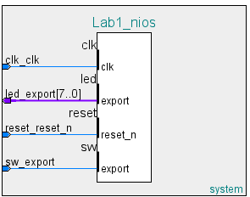

Рис.1-3. Block Symbol

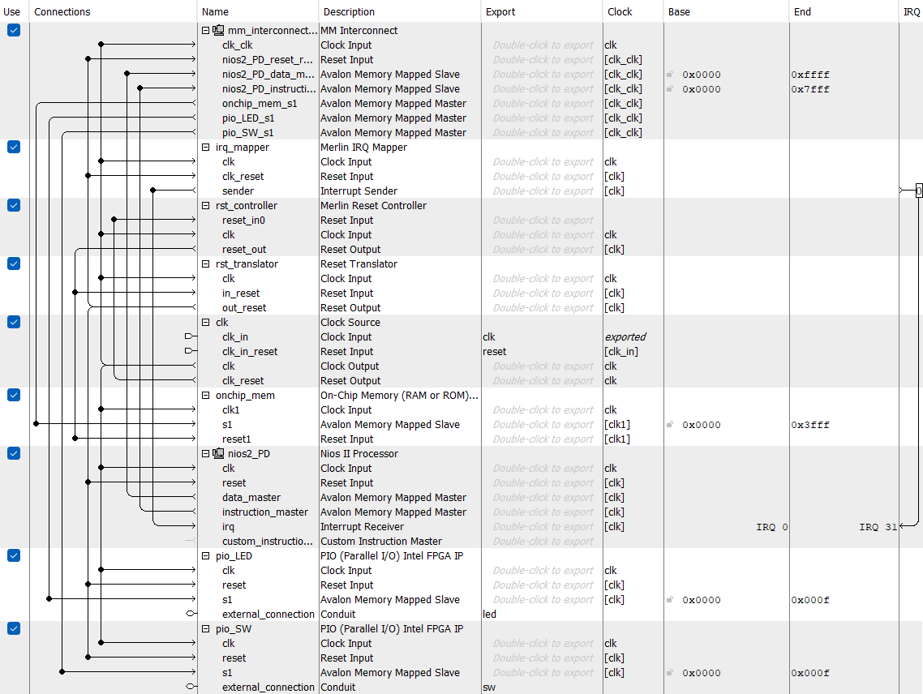

Рис.1-4. Show System with Platform Designer Interconnect

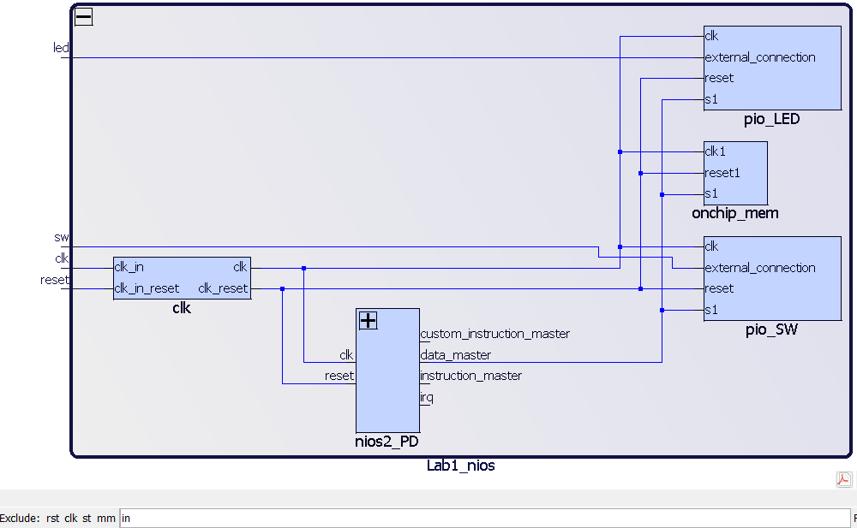

Рис.1-5. Schematic. In

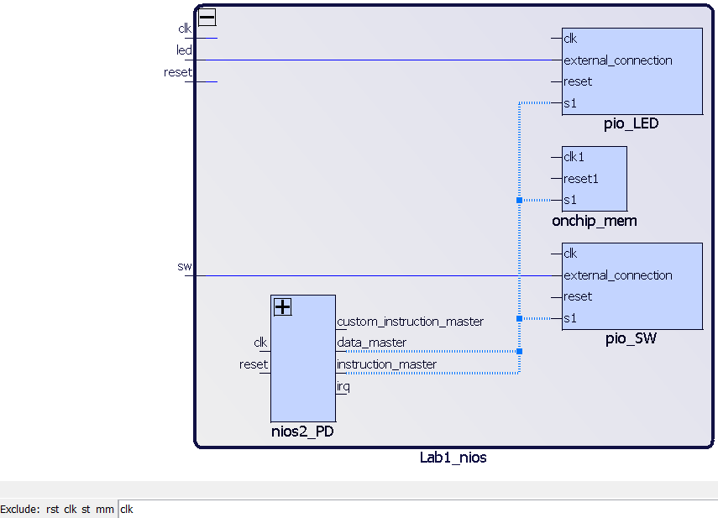

Рис.1-6. Schematic. clk

## Программирование Nios 2

Программы, написанные для soft-процессора Nios 2 представлены в листингах 1-3 – 1-4.

Листинг 1-3. Пример программы с использованием переменных из окружения.

|  |
| --- |
| **#include** "system.h"  **#include** "altera_avalon_pio_regs.h"  **#include** <unistd.h>  **int** **main**(**void**)  {  **int** sw;  **int** count = 255;  **while**( 1 )  {  **usleep** (500000);  sw = IORD_ALTERA_AVALON_PIO_DATA(PIO_SW_BASE);/* read sw[0] value */  **if** (sw == 0x1) count++; /* Continue 0-ff counting loop. */  **else** count--; /* Continue ff-0 counting loop. */  IOWR_ALTERA_AVALON_PIO_DATA( PIO_LED_BASE, ~count );  }  **return** 0;  } |

Листинг 1-4. Пример программы с использованием адресов.

|  |
| --- |
| **#include** "system.h"  **#include** "altera_avalon_pio_regs.h"  **#include** <unistd.h>  **int** **main**(**void**)  {  **int** *psw = (**int**\*) 0x8000;  **int** *pled = (**int**\*) 0x8010;  **int** count = 64;  **while**( 1 )  {  **usleep** (500000);  **if** (*psw == 0x1)  count++; /* Continue 0-ff counting loop. */  **else**  count--; /* Continue ff-0 counting loop. */  *pled = ~count;  }  **return** 0;  } |

## Выводы

В результате были пройдены шаги из презентации для создания макета в Platform Designer и написания программы для soft-процессора Nios 2.

# Задание labn_1s

## Задание

Выполнить шаги из примера в методических указаниях.

## Создание макета в Platform Designer

Созданный макет приведен на рис. 2-1.

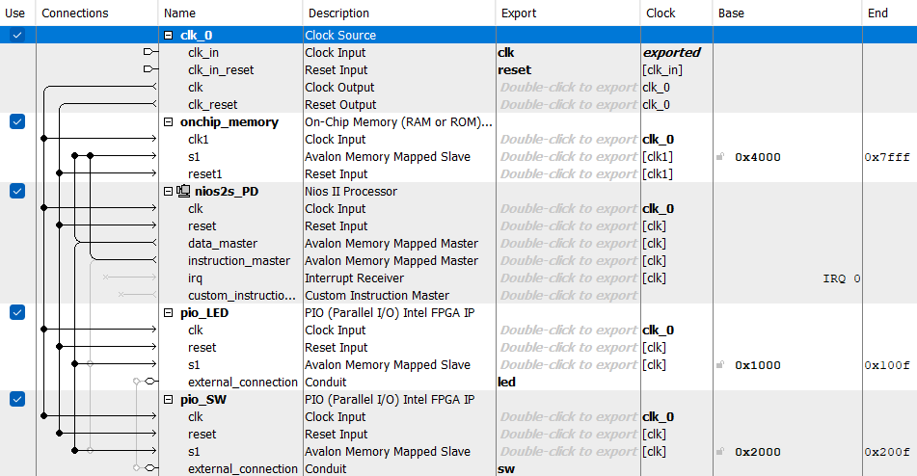

*Рис. 2-1. Макет в Platform Designer*

Файл верхнего уровня приведен в листинге 2-1.

Листинг 2-1. Lab1.sv

|  |
| --- |
| module Lab1s (  input wire clk,  output wire [7:0] led,  input wire reset,  input wire [7:0] sw  );  lab1s_nios (  .clk_clk(clk), // clk.clk  .led_export(led), // led.export  .reset_reset_n(reset), // reset.reset_n  .sw_export(sw) // sw.export  );  endmodule |

Файл описания временных параметров приведен в листинге 1-2.

Листинг 2-2.

|  |
| --- |
| set_time_format -unit ns -decimal_places 3  create_clock -name {clock} -period 40.000 -waveform { 0.000 20.000 } [get_ports {clk}]  set_clock_uncertainty -rise_from [get_clocks {clock}] -rise_to [get_clocks {clock}] 0.020  set_clock_uncertainty -rise_from [get_clocks {clock}] -fall_to [get_clocks {clock}] 0.020  set_clock_uncertainty -fall_from [get_clocks {clock}] -rise_to [get_clocks {clock}] 0.020  set_clock_uncertainty -fall_from [get_clocks {clock}] -fall_to [get_clocks {clock}] 0.020  set_input_delay -add_delay -clock [get_clocks {clock}] 10.000 [get_ports {reset}]  set_input_delay -add_delay -clock [get_clocks {clock}] 10.000 [get_ports {sw[0]}]  set_input_delay -add_delay -clock [get_clocks {clock}] 10.000 [get_ports {sw[1]}]  set_input_delay -add_delay -clock [get_clocks {clock}] 10.000 [get_ports {sw[2]}]  set_input_delay -add_delay -clock [get_clocks {clock}] 10.000 [get_ports {sw[3]}]  set_input_delay -add_delay -clock [get_clocks {clock}] 10.000 [get_ports {sw[4]}]  set_input_delay -add_delay -clock [get_clocks {clock}] 10.000 [get_ports {sw[5]}]  set_input_delay -add_delay -clock [get_clocks {clock}] 10.000 [get_ports {sw[6]}]  set_input_delay -add_delay -clock [get_clocks {clock}] 10.000 [get_ports {sw[7]}]  set_output_delay -add_delay -clock [get_clocks {clock}] 10.000 [get_ports {led[0]}]  set_output_delay -add_delay -clock [get_clocks {clock}] 10.000 [get_ports {led[1]}]  set_output_delay -add_delay -clock [get_clocks {clock}] 10.000 [get_ports {led[2]}]  set_output_delay -add_delay -clock [get_clocks {clock}] 10.000 [get_ports {led[3]}]  set_output_delay -add_delay -clock [get_clocks {clock}] 10.000 [get_ports {led[4]}]  set_output_delay -add_delay -clock [get_clocks {clock}] 10.000 [get_ports {led[5]}]  set_output_delay -add_delay -clock [get_clocks {clock}] 10.000 [get_ports {led[6]}]  set_output_delay -add_delay -clock [get_clocks {clock}] 10.000 [get_ports {led[7]}] |

## Анализ системы

На рис. 1-3 – 1-6 приведен анализ системы созданной в Platform Designer.

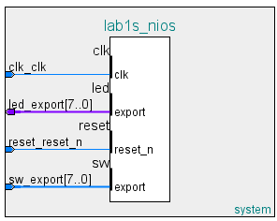

Рис.1-3. Block Symbol



Рис.1-4. Show System with Platform Designer Interconnect



Рис.1-5. Schematic. In



Рис.1-6. Schematic. clk

## Программирование Nios 2

Программа, написанная для soft-процессора Nios 2 представлена в листинге 1-3.

Листинг 1-3. Пример программы с использованием переменных из окружения.

|  |
| --- |
| **#include** <unistd.h>  **int** **main**(**void**)  {  **char** *psw = (**char**\*) 0x2000;  **char** *pled = (**char**\*) 0x1000;  **char** count = 64;  **while** (1)  {  **usleep**(300000);  **if** (((*psw)!=0x00) & (((*psw)-1) > count))  count++;  **else**  count = 0;  *pled = ~count;  }  **return** 0;  } |

## Выводы

В результате были пройдены шаги из презентации для создания макета в Platform Designer и написания программы для soft-процессора Nios 2.